Министерство науки и высшего образования Российской Федерации

Федеральное государственное бюджетное образовательное учреждение

высшего образования

«Московский политехнический университет»

Кафедра «Инфокогнитивные технологии»

Образовательная программа «Веб-технологии»

Лабораторная работа № 8

по дисциплине «Программная инженерия»

**Выполнил студент**

группы 181-321 Дубинский Никита

**Проверил:**

преподаватель Будылина Евгения Александровна

Москва

2020

# Тест для проверки того, что в форме с авторизацией администратора нельзя ввести некорректный email

it('should create form with email', () => {

expect(component.form.contains('email')).toBe(**true**);

});

it ('should be valid email', () => {

**const** control = component.form.get('email');

control.setValue('example@');

expect(control.valid).toBeFalsy();

});

# Тест для проверки того, что в форму для новой заявки нельзя не указать суть проблемы

it('should create form with text', () => {

expect(component.mainForm.contains('text')).toBe(**true**);

});

it ('should be required text', () => {

**const** control = component.mainForm.get('text');

control.setValue('');

expect(control.valid).toBeFalsy();

});

# Тест для проверки того, что форма для авторизации специалиста проверяет минимальную длину пароля

it('should create form with password', () => {

expect(component.form.contains('password')).toBe(**true**);

});

it ('should be min length of password', () => {

**const** control = component.form.get('password');

control.setValue('1234');

expect(control.valid).toBeFalsy();

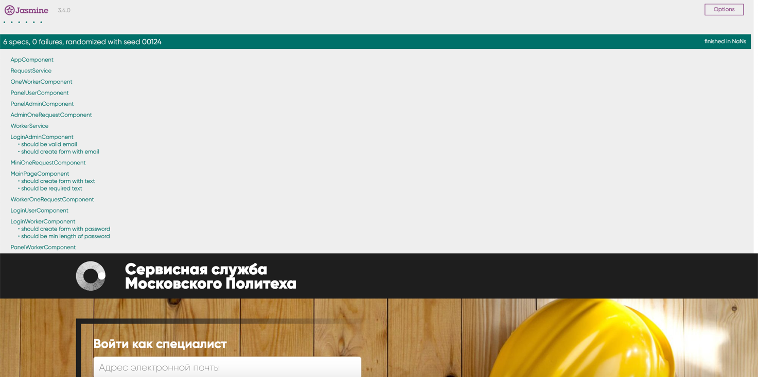});

*Рис. 1. Результат работы Unit-тестов*

*Рис. 2. Результат работы Unit-тестов*